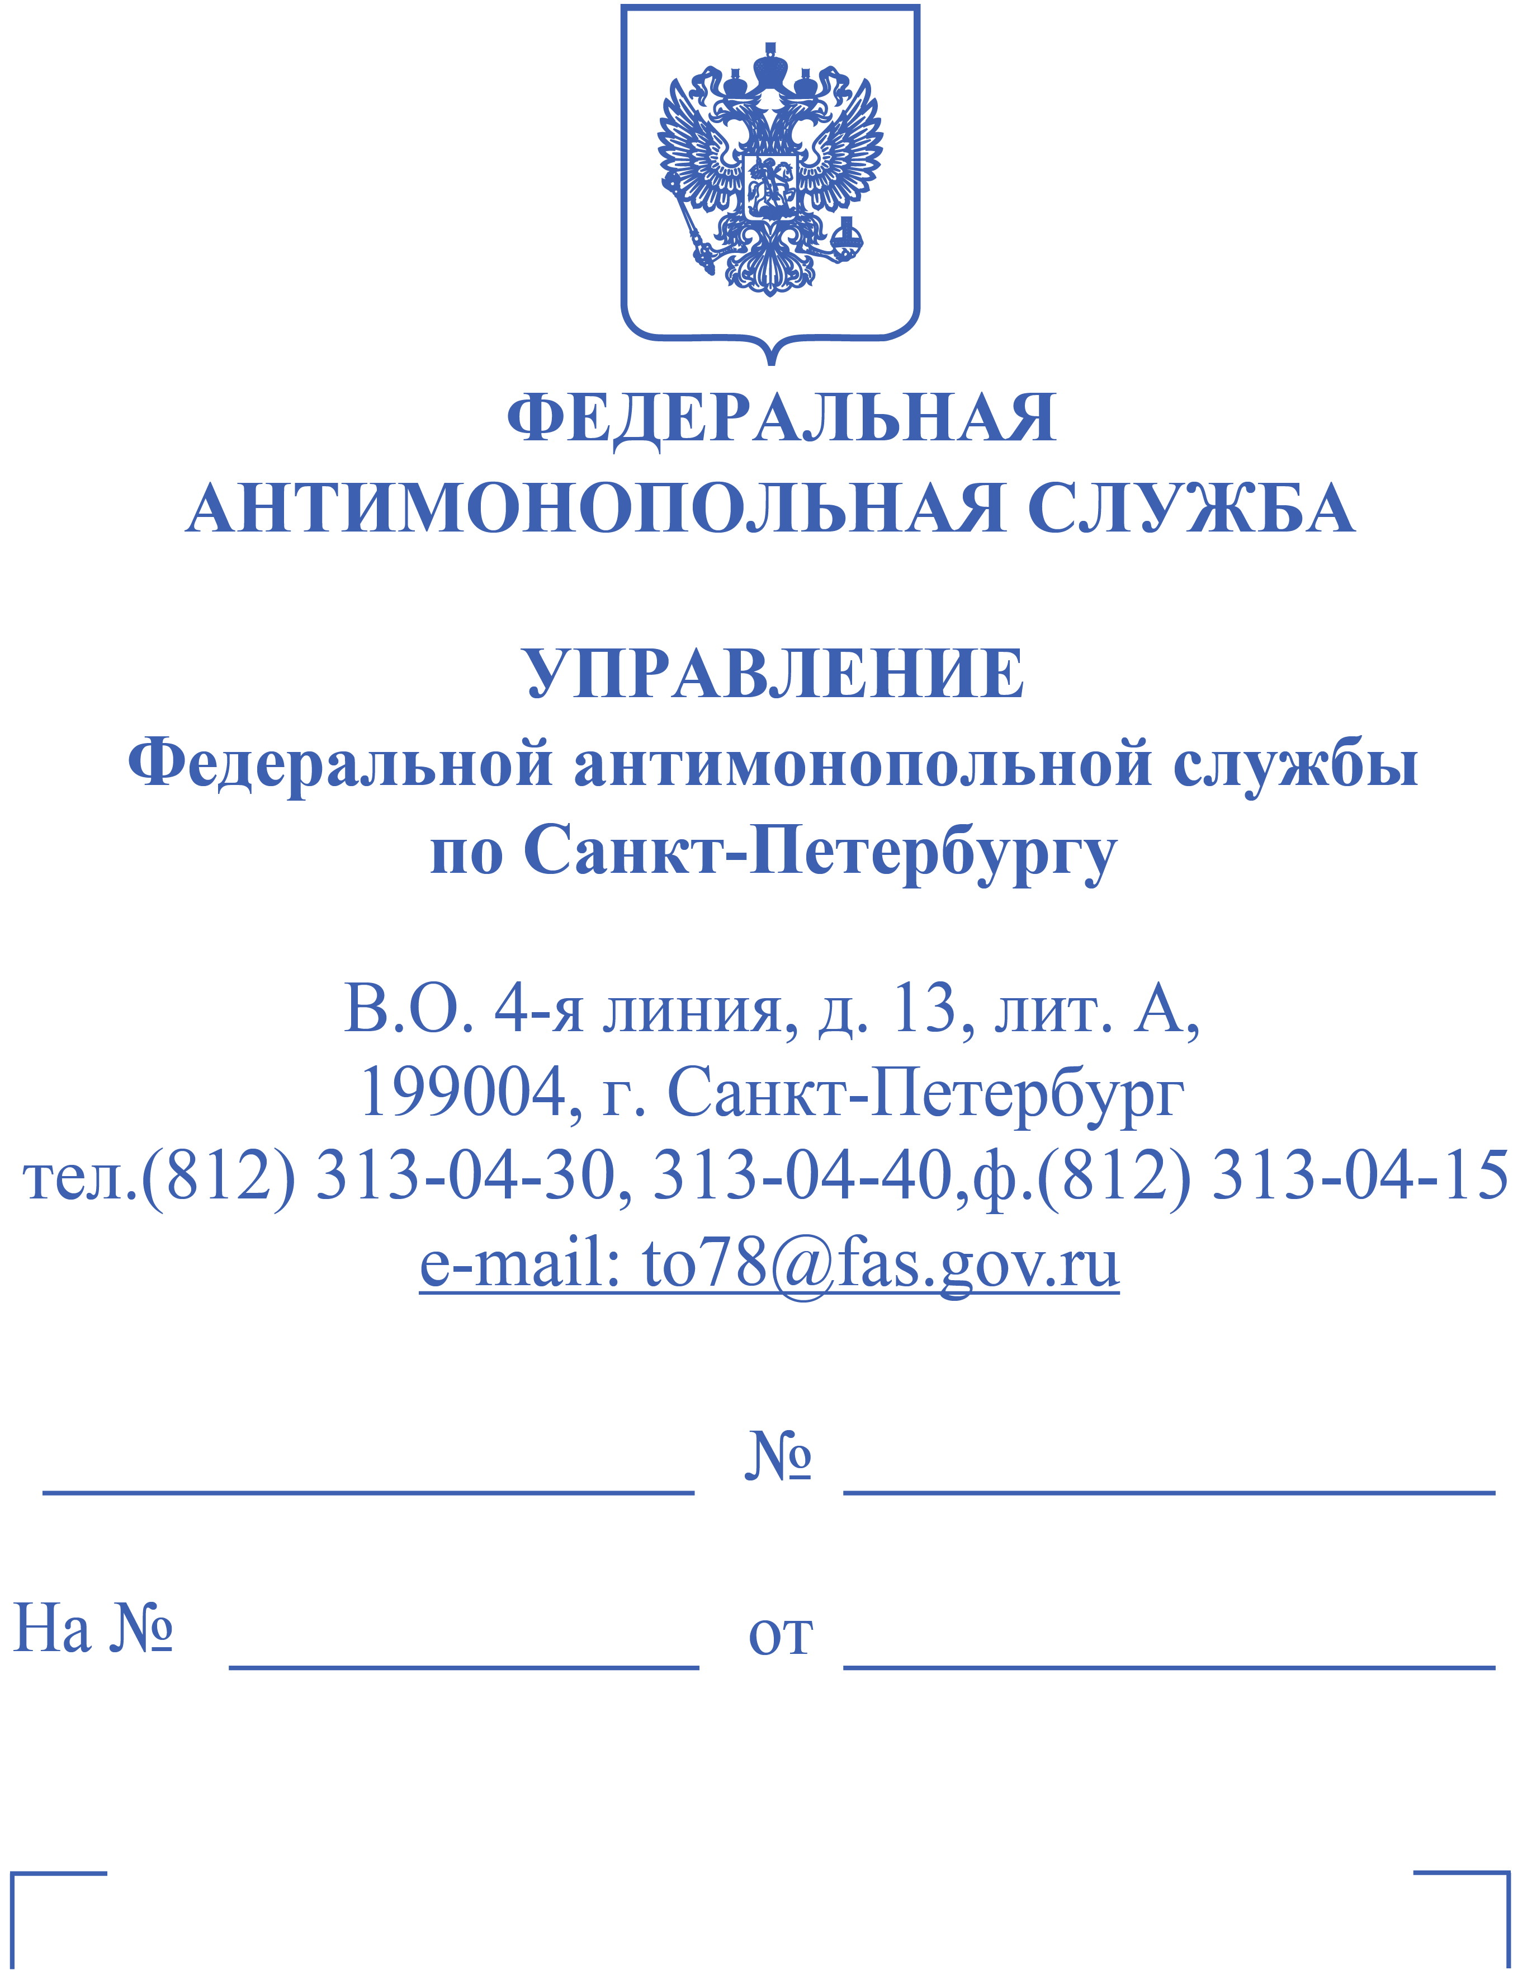
Организатор торгов:

АО «ПО «Севмаш»

164500, г. Северодвинск,
Архангельское ш., д. 58

e-mail: smp@sevmash.ru

Участник:
ООО «Равпрокат»
606000, г. Дзержинск,
пр-кт Дзержинского, д. 7, кв. 29
e-mail: mprokat52@yandex.ru

ЗАКЛЮЧЕНИЕ № 078/10/5-910/2024,
принятое по результатам рассмотрения сведений,
представленных заказчиком АО «ПО «Севмаш»
о недобросовестном участнике закупки ООО «Равпрокат»

Резолютивная часть решения оглашена «12» июля 2024
В полном объеме решение изготовлено «17» июля 2024 г. Санкт-Петербург

Комиссия Санкт-Петербургского УФАС России по контролю в сфере государственного оборонного заказа (далее – Комиссия) в составе:
<...> — председателя Комиссии,
<...> — член Комиссии,
<...> — член Комиссии,
в присутствии посредством видео-конференц-связи представителя по доверенности АО «ПО «Севмаш» (далее — Организатор торгов, Заказчик) — <...> (доверенность от 12.12.2023 № 18), представителя ООО «Равпрокат» (ИНН: 5249171758) (далее — Участник) — <...> (<...>), надлежащим образом уведомленных о дате и времени рассмотрения,
рассмотрев обращение Заказчика, направленное Архангельским УФАС России (вх. № 176230-ЭП/24 от 08.07.2024) о включении информации об Участнике в реестр недобросовестных поставщиков (подрядчиков, исполнителей) (далее — Реестр),
УСТАНОВИЛА:

На сайте электронной площадке в информационно-телекоммуникационной сети «Интернет» www.astgoz.ru было опубликовано извещение № 240000574800138
о проведении закрытого запроса котировок на право заключения договора поставки проката листового горячекатаного (далее — Закупка, Запрос предложений), включая документацию о Закупке (далее — Документация).
1. Закупка проводилась в соответствии с Федеральным законом от 18 июля 2011 года № 223-ФЗ О закупках товаров, работ, услуг отдельными видами юридических лиц (далее — Закон № 223-ФЗ), Федеральным законом от 29.11.2012 № 275-ФЗ «О государственном оборонном заказе» (далее — Закон о ГОЗ), Положение о закупке АО «ПО «Севмаш» 67-001 с изменениями № 11 (далее — Положение о закупке), на момент размещения закупки опубликованном на официальном сайте https://sevmash.ru/.

№ п/п | Наименование | Значение
1. | Начальная (максимальная) цена | 8 397 588,76 ₽
2. | Дата и время окончания подачи заявок  (по местному времени заказчика) | 26.04.2024 в 12:00 (МСК)
3. | Дата и время рассмотрения и оценки заявок  (по местному времени заказчика) | 07.05.2024
4. | Дата и время подведения итогов  (по местному времени заказчика) | 14.05.2024

Согласно протоколу № 5751/27108/1288 от 17.05.2024, размещенному на сайте специализированной электронной торговой площадки https://www.astgoz.ru/ (далее — ЭТП) (извещение № 240000574800138) победителем процедуры был признан участник № 97287 (ООО «Равпрокат»).
Как следует из пункта 1.2.1 Документации, Проведение данной процедуры регулируется нормами, предусмотренными Гражданским кодексом Российской Федерации, Законом № 223-ФЗ, другими федеральными законами и иными нормативными правовыми актами Российской Федерации, Положением о закупке акционерного общества «Средне-Невский судостроительный завод» (в редакции, действующей на дату официального размещения извещения о проведении настоящей процедуры), а также внутренними нормативными актами, регламентирующими вопросы закупочной деятельности, в том числе разработанными в соответствии с Положением и в его развитие.
Согласно пункту 3.9.1 Документации, по итогам процедуры, завершившейся решением об определении участника, с которым будет заключаться договор, проект договора составляется путем включения условий исполнения договора, предложенных таким участником в заявке, в проект договора, приведенный в разделе 5 «Проект договора».
В соответствии с пунктом 3.9.2 Документации, заключение договора осуществляется в порядке, предусмотренном законодательством Российской Федерации, Положением о закупке, внутренними нормативными документами заказчика, документацией о закупке.
В силу пункта 3.9.3 Документации, договор по результатам процедуры заключается с использованием программно-аппаратных средств электронной площадки и должен быть подписан электронной подписью лица, имеющего право действовать от имени соответственно участника процедуры и заказчика. В случае наличия разногласий по проекту договора, направленному заказчиком, участник процедуры составляет протокол разногласий с указанием замечаний к положениям проекта договора, не соответствующим извещению, документации о закупке и своей заявке, с указанием соответствующих положений данных документов. Протокол разногласий направляется заказчику с использованием программно-аппаратных средств электронной площадки. Заказчик рассматривает протокол разногласий и направляет участнику процедуры доработанный проект договора либо повторно направляет проект договора с указанием в отдельном документе причин отказа учесть полностью или частично содержащиеся в протоколе разногласий замечаний.
Пунктом 3.9.4 Документации установлено, что договор заключается не ранее чем через 10 (десять) дней и не позднее чем через 20 (двадцать) дней с даты размещения на электронной площадке итогового протокола.
Согласно пункту 3.9.10 Документации, в случае если победитель процедуры не предоставил заказчику в срок, указанный в закупочной документации, подписанный им договор, либо не предоставил надлежащее обеспечение исполнения договора, такой победитель процедуры признается уклонившимся от заключения договора;
В соответствии с пунктом 3.9.11 Документации, в случае если победитель процедуры признан уклонившимся от заключения договора, заказчик вправе обратиться в суд с иском о требовании в понуждении заключить договор, а также о возмещении убытков, причиненных уклонением от заключения договора, либо заключить договор с участником процедуры, заявке которого присвоен следующий порядковый номер (при состоявшейся процедуре).
Пунктом 8.11.3 Положения о закупке установлено, что заключение договора осуществляется в порядке, предусмотренном законодательством Российской Федерации, Положением, внутренними нормативными документами заказчика, документацией о закупке.
В силу пункта 8.11.4 Положения о закупке, договор с участником процедуры закупки (единственным участником, с которым принято решение заключить договор, единственным поставщиком (исполнителем, подрядчиком)) заключается после предоставления им обеспечения исполнения договора, соответствующего требованиям закупочной документации (если требование о предоставлении обеспечения исполнения договора было предусмотрено в закупочной документации).
Согласно пункту 8.11.5 Положения о закупке, в случае если победитель процедуры закупки (единственный участник, с которым принято решение заключить договор, единственный поставщик (исполнитель, подрядчик)) не предоставил заказчику в срок, указанный в закупочной документации, подписанный им договор, либо не предоставил надлежащее обеспечение исполнения договора, такой победитель процедуры закупки (единственный участник, с которым принято решение заключить договор, единственный поставщик (исполнитель, подрядчик)) признается уклонившимся от заключения договора.
Пунктом 8.11.6 Положения о закупке установлено, что признание победителя процедуры закупки (единственного участника, с которым принято решение заключить договор, единственного поставщика (исполнителя, подрядчика)) уклонившимся от заключения договора производится органом, осуществившим выбор победителя, либо принявшего решение о заключении договора с единственным участником несостоявшейся закупочной процедуры, единственным поставщиком (исполнителем, подрядчиком). Одновременно данные сведения направляются в федеральный орган исполнительной власти, уполномоченный на ведение реестра недобросовестных поставщиков, в соответствии с требованиями ПП 1211.
Согласно пункту 8.11.10 Положения о закупке, договор по результатам конкурентной закупки заключается не ранее чем через 10 (десять) дней и не позднее чем через 20 (двадцать дней) с даты размещения в ЕИС (АСТ ГОЗ – для заказчиков II группы) итогового протокола, составленного по результатам конкурентной закупки. В случае необходимости одобрения органом управления заказчика в соответствии с законодательством Российской Федерации заключения договора или в случае обжалования в антимонопольном органе действий (бездействия) заказчика, ЗК, оператора АСТ ГОЗ договор должен быть заключен не позднее чем через 5 (пять) дней с даты указанного одобрения или с даты вынесения решения антимонопольного органа по результатам обжалования действий (бездействия) заказчика, ЗК, оператора АСТ ГОЗ.
При осуществлении закупки закрытым способом договор с победителем закрытого конкурса, закрытого аукциона, закрытого запроса предложений, закрытого запроса котировок заключается заказчиком не ранее чем через 10 (десять) дней и не позднее чем через 20 (двадцать) дней с даты размещения итогового протокола в АСТ ГОЗ, определяющего победителя указанных процедур.
Таким образом, согласно положениям Положения о закупке и Документации, победитель процедуры должен предоставить заказчику подписанный Проект Договора и надлежащее обеспечение исполнения договора в срок установленный извещением, в противном случае победитель признается уклонившимся от заключения договора.
Из представленных материалов следует, что 20.05.2024 Заказчик разместил на площадке ООО «АСТ ГОЗ» протокол № 5751/27108/1288 от 17.05.2024, о признании победителем Участника и о заключении с ним договора, установлен срок подписания договора со стороны Участника посредством сервиса электронной площадки — 30.05.2024.
23.05.2024 Участник разместил протокол разногласий № 31115575 на электронной площадке ООО «АСТ ГОЗ» о внесении изменений в проект договора касательно замены марки стали.
27.05.2024 закупочной комиссией Заказчика принято решение заключить договор № 5751/66348 с Участником без включения условий исполнения договора, предложенных Участником.
29.05.2024 Участник разместил протокол разногласий № 31363537 на электронной площадке ООО «АСТ ГОЗ» о внесении изменений в проект договора касательно согласования поставки листов производства 2020 года, срока поставки 10-15 дней.
31.05.2024 закупочной комиссией заказчика принято решение заключить договор № 5751/66348 с Участником без включения условий исполнения договора, предложенных Участником.
04.06.2024 в адрес Участника направлено письмо № 67.20.03/177 с предложением подписать договор не позднее 10.06.2024. В установленный срок договор подписан не был.
14.06.2024 решением закупочной комиссии Заказчика, Участник признан уклонившимся от заключения договора по причине непредставления Заказчику в срок, указанный в закупочной документации, подписанного договора.
19.06.2024 на электронной площадке ООО «АСТ ГОЗ» был размещен протокол от 19.06.2024 № 5751/27108/1639 о признании участника уклонившимся от заключения договора.
Документы по процедуре Закупки, истребованные уведомлением 78/18046/24 от 09.07.2024, представлены в заседание Комиссии.
Из представленных документов Комиссией Санкт-Петербургского УФАС России установлено, что Участник закупки предпринимал действия направленные на заключение Договора, вел переписку с Заказчиком.
Согласно пояснениям Участника в день размещения итогового протокола - 20.05.2024 сотрудником Участника была произведена отгрузка стали 08х18хн10т по другому договору. По вине сотрудников, не согласовавших распределение имеющегося в наличии товара по заключенным договорам, Участник был вынужден предложить замену исходя из имеющегося в наличии продукции.
20.05.2024 Участник обратился к Заказчику с просьбой согласовать изменения в проект договора на замену марки стали с 08х18н10т на марку стали 12х18н10т, имеющая улучшенные характеристики, которая имеется в наличии на складе Участника, а также Участник обратился к производителю необходимой марки стали с целью приобретения необходимой продукции для исполнения договора, вместе с тем производитель отказал в продаже необходимой продукции.
25.06.2024 Заказчик направил Заявление о включении Участника в реестр недобросовестных поставщиков.
В соответствии с частью 2 статьи 5 Закона № 223-ФЗ, в реестр недобросовестных поставщиков включаются сведения об участниках закупки, уклонившихся от заключения договоров, а также о поставщиках (исполнителях, подрядчиках), договоры с которыми расторгнуты по решению суда или в случае одностороннего отказа заказчика, в отношении которого иностранными государствами, совершающими недружественные действия в отношении Российской Федерации, граждан Российской Федерации или российских юридических лиц, введены политические или экономические санкции и (или) в отношении которого иностранными государствами, государственными объединениями и (или) союзами и (или) государственными (межгосударственными) учреждениями иностранных государств или государственных объединений и (или) союзов введены меры ограничительного характера, от исполнения договора в связи с существенным нарушением такими поставщиками (исполнителями, подрядчиками) договоров.
Ввиду того, что Участником предприняты действия, в которых не было намерения уклониться от подписания договора, и приняты им все возможные меры к урегулированию разногласий с целью заключения и исполнения договора, Комиссия Санкт-Петербургского УФАС России полагает представленные сведения недостаточными для подтверждения факта уклонения ООО «Равпрокат» от заключения договора по итогам Закупки.
Комиссия по результатам проверки сведений, направленных Заказчиком - АО «ПО «Севмаш» о недобросовестном поставщике - ООО «Равпрокат», руководствуясь пунктом 2.1 Приказа от 18.03.2013 №164/13 «О ведении реестра недобросовестных поставщиков, предусмотренного федеральным законом «О закупках товаров, работ, услуг отдельными видами юридических лиц»,

ЗАКЛЮЧИЛА:

не направлять в Федеральную антимонопольную службу сведения (вх. № 176230-ЭП/24 от 08.07.2024) от АО «ПО «Севмаш», направленные Архангельским УФАС России в отношении ООО «Равпрокат» (ИНН: 5249171758, адрес регистрации: 4606000, Нижегородская область, г. Дзержинск, пр-кт Дзержинского, д. 7, кв. 29) — участника запроса котировок на право заключения договора поставки проката листового горячекатаного (извещение № 240000574800138 на сайте https://www.astgoz.ru/) для включения в Реестр недобросовестных поставщиков в связи с уклонением от заключения договора.

Председатель комиссии <...>

Члены комиссии <...>

<...>

